年 月 日
総合的な探究の時間「世界が抱える課題を私たちの生活から捉え直す活動」
「コロナ時代を生きる～SDGsの視点から～」
ＥＳＤ、ＳＤＧｓ推進研究室 手島利夫

研修会当日の用意について
先生方、お手数ですが、よろしくお願いします。
プレゼンを使います。パワーポイントの入ったＰＣをご準備ください。プロジェクター、スクリーン等が必要になります。ＰＣの音量設定は大きく出るようにしておきましょう。プレゼンの途中で曲が聞こえるところがあります。ESDカレンダーの紹介をする部分です。音楽が会場に聞こえると助かります。
１、印刷の準備
第１部 「新型コロナ時代のＳＤＧｓ」で使用するワークシート
第２部 「ＳＤＧｓって何だろう」で使用するワークシートと 物語りづくり用紙
・ ＳＤＧｓ１７のロゴの一覧表

２、児童・生徒用のその他の準備物（カードと付箋紙）

・赤と青のカードを一人について、各１枚ずつ
（カードの大きさについては、色画用紙を８等分にカットしてください）
・付箋紙については、7ｃｍ×3.5ｃｍくらいのものを一人について、７～８枚

３，模造紙17枚に、それぞれSDGｓのロゴを一枚ずつ貼ってパネルのようにしておいてください（半分程度の大きさの模造紙にしても可）（次ページ写真参照）

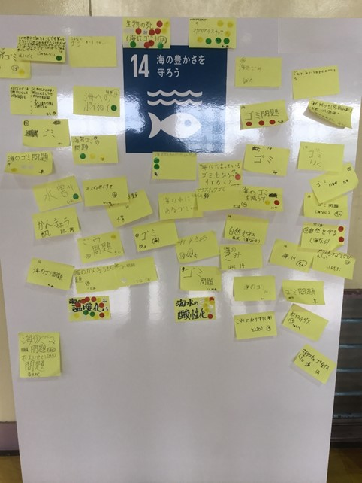写真は100名程度の児童の活動に用意したパネルです。各SDGｓロゴを貼った模造紙をパネル、あるいは壁面に貼って会場の準備をします。少人数でしたら各机上においても構いません。
学習活動の中で、この模造紙に付箋紙を貼り付けたりします。
このパネルでは、同じ内容の付箋紙同士をまとめて貼れてはいませんが、当日は同じ中身のカードは並べて貼るよう、分類し、まとめさせましょう。あるいは、グループごとにパネルを割り振って、カードの分類整理作業を学習活動の一環としてさせてもいいのです。大事なのは、１４「海の豊かさ」などを例に、児童・生徒の視野の狭さ（例えばプラごみの問題にばかりカードが集まり、それ以外の重要な課題に気づこうとしていない意識の狭さ）などを指摘し、「大人の話ばかりでなく、自分で調べ、考えろ」と喝を入れ、気づかせることです。そこから、子どもたちの学びに火をつけていけるように思います。

